Приложение № 1
Постановлению Администрации Чунского муниципального образования
№_____________
от «___»_________2021 г

СХЕМА РАСПОЛОЖЕНИЯ ГРАНИЦ ПУБЛИЧНОГО СЕРВИТУТА
Система координат МСК -38, зона 3
Площадь земельного участка 83 м ²
Публичный сервитут устанавливается в отношении земельного участка с кадастровым номером 38:21:060101:207 – 3 кв. м
Публичный сервитут устанавливается в отношении земель, собственность которых не разграничена –
80 кв.м
Обозначение характерных точек границ | Координаты, м
 | X | Y
- | - | -
н1 | 816481,25 | 2245528,91
н2 | 816481,31 | 2245529,91
н3 | 816478,03 | 2245530,13
н4 | 816477,97 | 2245529,13
н1 | 816481,25 | 2245528,91
- | - | -
н5 | 816542,36 | 2245520,72
н6 | 816543,09 | 2245524,31
н7 | 816542,11 | 2245524,50
н8 | 816541,38 | 2245520,91
н5 | 816542,36 | 2245520,72
- | - | -
н9 | 816529,06 | 2245416,48
н10 | 816529,40 | 2245419,62
н11 | 816528,41 | 2245419,73
н12 | 816528,07 | 2245416,59
н9 | 816529,06 | 2245416,48
- | - | -
н13 | 816540,56 | 2245415,88
н14 | 816540,67 | 2245416,88
н15 | 816537,82 | 2245417,20
н16 | 816537,71 | 2245416,20
н13 | 816540,56 | 2245415,88
- | - | -
н17 | 816809,19 | 2245401,55
н18 | 816809,00 | 2245402,53
н19 | 816805,92 | 2245401,94
н20 | 816806,11 | 2245400,96
н17 | 816809,19 | 2245401,55
- | - | -
н21 | 816825,53 | 2245386,46
н22 | 816824,95 | 2245387,28
н23 | 816822,24 | 2245385,39
н24 | 816822,82 | 2245384,57
н21 | 816825,53 | 2245386,46
- | - | -
н25 | 816996,66 | 2245380,58
н26 | 816996,58 | 2245381,57
н27 | 816993,45 | 2245381,32
н28 | 816993,53 | 2245380,33
н25 | 816996,66 | 2245380,58
- | - | -
н29 | 816806,51 | 2245298,46
н30 | 816806,30 | 2245299,44
н31 | 816803,04 | 2245298,73
н32 | 816803,26 | 2245297,75
н29 | 816806,51 | 2245298,46
- | - | -
н33 | 816885,73 | 2245251,89
н34 | 816885,35 | 2245252,82
н35 | 816882,42 | 2245251,62
н36 | 816882,80 | 2245250,69
н33 | 816885,73 | 2245251,89
- | - | -
н37 | 816910,10 | 2245232,17
н38 | 816909,37 | 2245235,28
н39 | 816908,40 | 2245235,05
н40 | 816909,13 | 2245231,94
н37 | 816910,10 | 2245232,17
- | - | -
н41 | 816937,37 | 2245253,15
н42 | 816936,77 | 2245253,95
н43 | 816934,00 | 2245251,85
н44 | 816934,60 | 2245251,05
н41 | 816937,37 | 2245253,15
- | - | -
н45 | 816884,41 | 2245177,52
н46 | 816884,79 | 2245178,44
н47 | 816881,99 | 2245179,62
н48 | 816881,60 | 2245178,70
н45 | 816884,41 | 2245177,52
- | - | -
н49 | 816845,49 | 2245081,40
н50 | 816846,78 | 2245084,39
н51 | 816845,86 | 2245084,78
н52 | 816844,57 | 2245081,79
н49 | 816845,49 | 2245081,40
- | - | -
н53 | 816510,60 | 2245526,28
н54 | 816510,69 | 2245527,28
н55 | 816509,70 | 2245527,37
н56 | 816509,61 | 2245526,37
н53 | 816510,60 | 2245526,28
- | - | -
н57 | 816539,86 | 2245500,04
н58 | 816539,99 | 2245501,04
н59 | 816539,00 | 2245501,17
н60 | 816538,87 | 2245500,17
н57 | 816539,86 | 2245500,04
- | - | -
н61 | 816536,85 | 2245476,75
н62 | 816536,98 | 2245477,75
н63 | 816535,99 | 2245477,88
н64 | 816535,86 | 2245476,88
н61 | 816536,85 | 2245476,75
- | - | -
н65 | 816533,36 | 2245450,70
н66 | 816533,49 | 2245451,70
н67 | 816532,50 | 2245451,83
н68 | 816532,37 | 2245450,83
н65 | 816533,36 | 2245450,70
- | - | -
н69 | 816510,74 | 2245416,90
н70 | 816510,76 | 2245417,90
н71 | 816509,76 | 2245417,92
н72 | 816509,74 | 2245416,92
н69 | 816510,74 | 2245416,90
- | - | -
н73 | 816508,58 | 2245403,64
н74 | 816508,04 | 2245404,49
н75 | 816507,20 | 2245403,95
н76 | 816507,74 | 2245403,10
н73 | 816508,58 | 2245403,64
- | - | -
н77 | 816552,77 | 2245400,40
н78 | 816552,84 | 2245401,40
н79 | 816551,84 | 2245401,47
н80 | 816551,78 | 2245400,47
н77 | 816552,77 | 2245400,40
- | - | -
н81 | 816572,30 | 2245414,33
н82 | 816572,36 | 2245415,33
н83 | 816571,36 | 2245415,38
н84 | 816571,30 | 2245414,38
н81 | 816572,30 | 2245414,33
- | - | -
н85 | 816601,62 | 2245412,70
н86 | 816601,67 | 2245413,70
н87 | 816600,68 | 2245413,75
н88 | 816600,62 | 2245412,75
н85 | 816601,62 | 2245412,70
- | - | -
н89 | 816597,87 | 2245398,08
н90 | 816598,12 | 2245399,05
н91 | 816597,15 | 2245399,29
н92 | 816596,90 | 2245398,32
н89 | 816597,87 | 2245398,08
- | - | -
н93 | 816635,75 | 2245411,02
н94 | 816635,81 | 2245412,02
н95 | 816634,81 | 2245412,07
н96 | 816634,75 | 2245411,07
н93 | 816635,75 | 2245411,02
- | - | -
н97 | 816647,31 | 2245396,10
н98 | 816646,72 | 2245396,91
н99 | 816645,91 | 2245396,33
н100 | 816646,49 | 2245395,52
н97 | 816647,31 | 2245396,10
- | - | -
н101 | 816666,08 | 2245409,69
н102 | 816666,13 | 2245410,69
н103 | 816665,13 | 2245410,74
н104 | 816665,08 | 2245409,74
н101 | 816666,08 | 2245409,69
- | - | -
н105 | 816685,69 | 2245393,22
н106 | 816686,28 | 2245394,02
н107 | 816685,47 | 2245394,61
н108 | 816684,88 | 2245393,81
н105 | 816685,69 | 2245393,22
- | - | -
н109 | 816696,59 | 2245408,16
н110 | 816696,64 | 2245409,15
н111 | 816695,64 | 2245409,20
н112 | 816695,60 | 2245408,20
н109 | 816696,59 | 2245408,16
- | - | -
н113 | 816727,41 | 2245406,58
н114 | 816727,46 | 2245407,58
н115 | 816726,46 | 2245407,63
н116 | 816726,41 | 2245406,63
н113 | 816727,41 | 2245406,58
- | - | -
н117 | 816733,83 | 2245390,68
н118 | 816733,46 | 2245391,61
н119 | 816732,53 | 2245391,25
н120 | 816732,90 | 2245390,32
н117 | 816733,83 | 2245390,68
- | - | -
н121 | 816758,93 | 2245405,03
н122 | 816758,98 | 2245406,03
н123 | 816757,98 | 2245406,09
н124 | 816757,93 | 2245405,09
н121 | 816758,93 | 2245405,03
- | - | -
н125 | 816778,25 | 2245388,51
н126 | 816778,32 | 2245389,51
н127 | 816777,33 | 2245389,58
н128 | 816777,26 | 2245388,58
н125 | 816778,25 | 2245388,51
- | - | -
н129 | 816783,54 | 2245402,85
н130 | 816783,58 | 2245403,84
н131 | 816782,59 | 2245403,89
н132 | 816782,54 | 2245402,89
н129 | 816783,54 | 2245402,85
- | - | -
н133 | 816852,77 | 2245385,18
н134 | 816852,80 | 2245386,18
н135 | 816851,81 | 2245386,21
н136 | 816851,77 | 2245385,21
н133 | 816852,77 | 2245385,18
- | - | -
н137 | 816881,59 | 2245384,28
н138 | 816881,62 | 2245385,28
н139 | 816880,63 | 2245385,31
н140 | 816880,59 | 2245384,31
н137 | 816881,59 | 2245384,28
- | - | -
н141 | 816899,14 | 2245399,95
н142 | 816898,55 | 2245400,76
н143 | 816897,74 | 2245400,18
н144 | 816898,33 | 2245399,37
н141 | 816899,14 | 2245399,95
- | - | -
н145 | 816910,71 | 2245383,34
н146 | 816910,75 | 2245384,34
н147 | 816909,75 | 2245384,37
н148 | 816909,71 | 2245383,37
н145 | 816910,71 | 2245383,34
- | - | -
н149 | 816936,07 | 2245397,00
н150 | 816935,87 | 2245397,98
н151 | 816934,89 | 2245397,77
н152 | 816935,09 | 2245396,79
н149 | 816936,07 | 2245397,00
- | - | -
н153 | 816939,04 | 2245382,26
н154 | 816939,08 | 2245383,26
н155 | 816938,08 | 2245383,29
н156 | 816938,04 | 2245382,29
н153 | 816939,04 | 2245382,26
- | - | -
н157 | 816968,10 | 2245381,25
н158 | 816968,13 | 2245382,25
н159 | 816967,13 | 2245382,28
н160 | 816967,10 | 2245381,28
н157 | 816968,10 | 2245381,25
- | - | -
н161 | 816977,02 | 2245395,88
н162 | 816977,55 | 2245396,72
н163 | 816976,70 | 2245397,25
н164 | 816976,17 | 2245396,41
н161 | 816977,02 | 2245395,88
- | - | -
н165 | 817027,42 | 2245392,90
н166 | 817027,05 | 2245393,83
н167 | 817026,12 | 2245393,47
н168 | 817026,49 | 2245392,54
н165 | 817027,42 | 2245392,90
- | - | -
н169 | 816818,13 | 2245356,18
н170 | 816818,36 | 2245357,15
н171 | 816817,39 | 2245357,39
н172 | 816817,16 | 2245356,42
н169 | 816818,13 | 2245356,18
- | - | -
н173 | 816810,52 | 2245326,69
н174 | 816810,77 | 2245327,66
н175 | 816809,81 | 2245327,91
н176 | 816809,55 | 2245326,95
н173 | 816810,52 | 2245326,69
- | - | -
н177 | 816829,17 | 2245307,88
н178 | 816829,58 | 2245308,80
н179 | 816828,66 | 2245309,20
н180 | 816828,26 | 2245308,29
н177 | 816829,17 | 2245307,88
- | - | -
н181 | 816830,92 | 2245282,31
н182 | 816831,41 | 2245283,18
н183 | 816830,54 | 2245283,68
н184 | 816830,05 | 2245282,81
н181 | 816830,92 | 2245282,31
- | - | -
н185 | 816859,26 | 2245266,17
н186 | 816859,75 | 2245267,04
н187 | 816858,88 | 2245267,54
н188 | 816858,39 | 2245266,67
н185 | 816859,26 | 2245266,17
- | - | -
н189 | 816875,77 | 2245287,67
н190 | 816876,38 | 2245288,47
н191 | 816875,59 | 2245289,08
н192 | 816874,98 | 2245288,28
н189 | 816875,77 | 2245287,67
- | - | -
н193 | 816885,16 | 2245226,73
н194 | 816885,18 | 2245227,73
н195 | 816884,18 | 2245227,74
н196 | 816884,16 | 2245226,74
н193 | 816885,16 | 2245226,73
- | - | -
н197 | 816884,80 | 2245202,20
н198 | 816884,81 | 2245203,20
н199 | 816883,81 | 2245203,21
н200 | 816883,80 | 2245202,21
н197 | 816884,80 | 2245202,20
- | - | -
н201 | 816865,64 | 2245160,47
н202 | 816866,02 | 2245161,40
н203 | 816865,09 | 2245161,77
н204 | 816864,71 | 2245160,85
н201 | 816865,64 | 2245160,47
- | - | -
н205 | 816871,48 | 2245145,52
н206 | 816871,85 | 2245146,45
н207 | 816870,92 | 2245146,83
н208 | 816870,55 | 2245145,90
н205 | 816871,48 | 2245145,52
- | - | -
н209 | 816851,70 | 2245124,87
н210 | 816852,06 | 2245125,81
н211 | 816851,13 | 2245126,17
н212 | 816850,77 | 2245125,23
н209 | 816851,70 | 2245124,87
- | - | -
н213 | 816859,26 | 2245115,25
н214 | 816859,63 | 2245116,18
н215 | 816858,70 | 2245116,56
н216 | 816858,33 | 2245115,63
н213 | 816859,26 | 2245115,25

Площадь, кв.м. | Цель установления публичного сервитута
83 | «Сооружение электроэнергетики ВЛИ-0,4кВ от КТПН №164 ф.4»

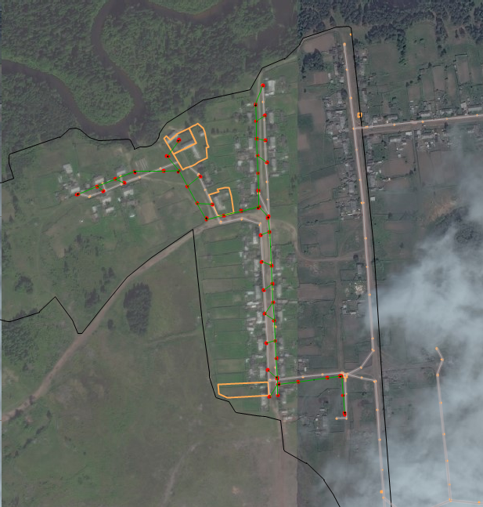
9
4
5
6
3
38:21:060101

38:21:060101:207
2
8
7
1

Масштаб 1:2000
Условные обозначения:

-- граница образуемой части земельного участка (проектные границы публичного сервитута)

-- граница земельного участка;

-- контур ВЛИ -0,4 кВ

38:21:060101 – кадастровый квартал

38:21:060101:207 – кадастровый номер земельного участка;

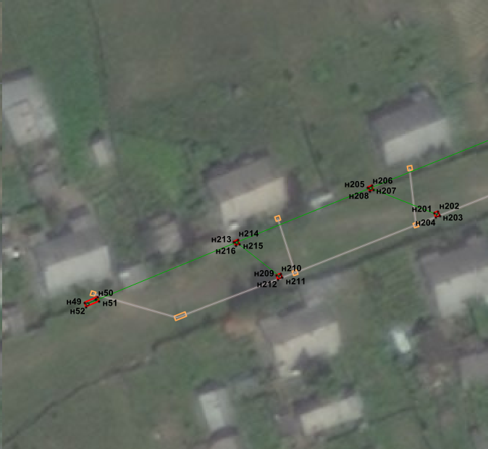
38:21:060101
Лист 1
Масштаб 1:500

Условные обозначения:

-- граница образуемой части земельного участка (проектные границы публичного сервитута)

-- граница земельного участка;

-- контур ВЛИ -0,4 кВ

н1 -- обозначение характерных точек публичного сервитута;

38:21:060101 – кадастровый квартал
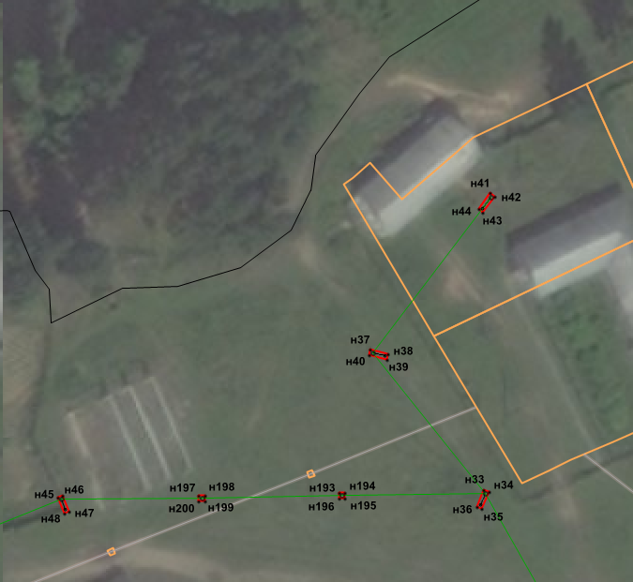
38:21:060101
38:21:060101:2071
Лист 2
Масштаб 1:500
Условные обозначения:

-- граница образуемой части земельного участка (проектные границы публичного сервитута)

-- граница земельного участка;

-- контур ВЛИ -0,4 кВ

н1 -- обозначение характерных точек публичного сервитута;

38:21:060101:207– кадастровый номер земельного участка;

38:21:060101 – кадастровый квартал
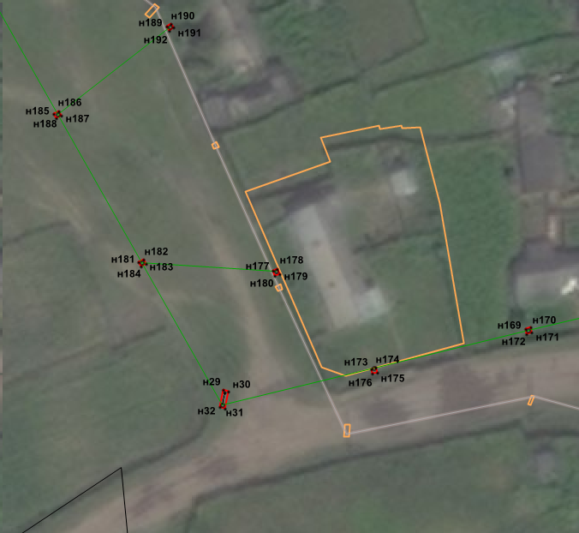
38:21:060101:370
Лист 3
38:21:060101

Масштаб 1:500
Условные обозначения:

-- граница образуемой части земельного участка (проектные границы публичного сервитута)

-- граница земельного участка;

-- контур ВЛИ -0,4 кВ

н1 -- обозначение характерных точек публичного сервитута;

38:21:060101:370 – кадастровый номер земельного участка;

38:21:060101 – кадастровый квартал
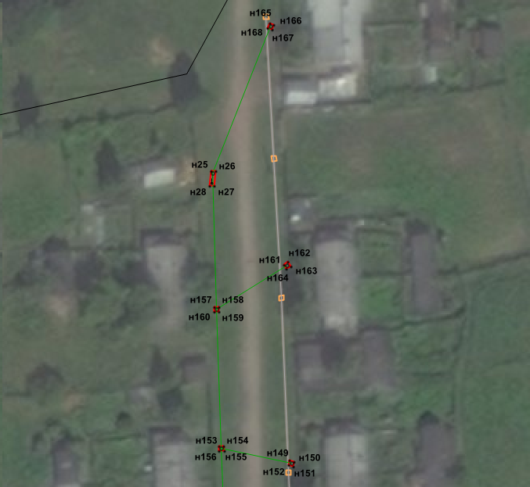
38:21:060101
Лист 4
Масштаб 1:500
Условные обозначения:

-- граница образуемой части земельного участка (проектные границы публичного сервитута)

-- граница земельного участка;

-- контур ВЛИ -0,4 кВ

н1 -- обозначение характерных точек публичного сервитута;

38:21:060101 – кадастровый квартал
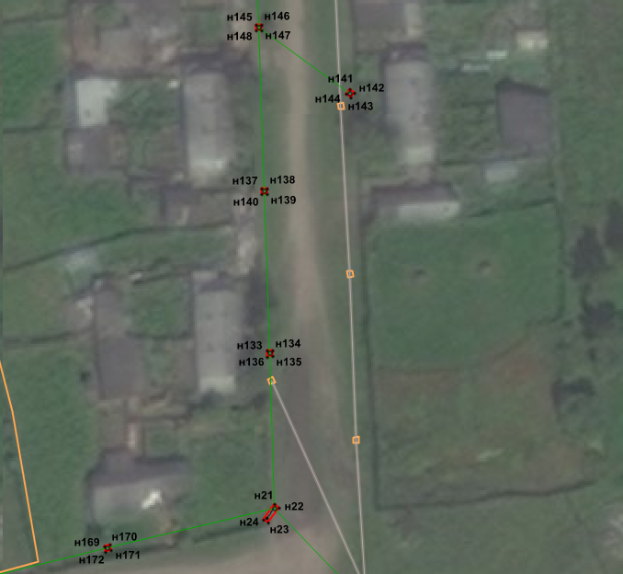
38:21:060101
Лист 5
Масштаб 1:500
Условные обозначения:

-- граница образуемой части земельного участка (проектные границы публичного сервитута)

-- граница земельного участка;

-- контур ВЛИ -0,4 кВ

н1 -- обозначение характерных точек публичного сервитута;

38:26:011401 – кадастровый квартал
38:27:000302

38:27:000000:3064

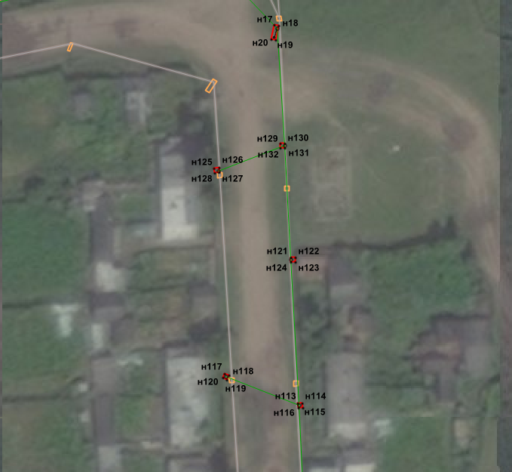
38:21:060101

Лист 6
Масштаб 1:500
Условные обозначения:

-- граница образуемой части земельного участка (проектные границы публичного сервитута)

-- граница земельного участка;

-- контур ВЛИ -0,4 кВ

н1 -- обозначение характерных точек публичного сервитута;

38:21:060101 – кадастровый квартал
38:27:000302

38:27:000000:3064

38:27:000302

38:27:000000:3064

38:27:000302

38:27:000000:3064

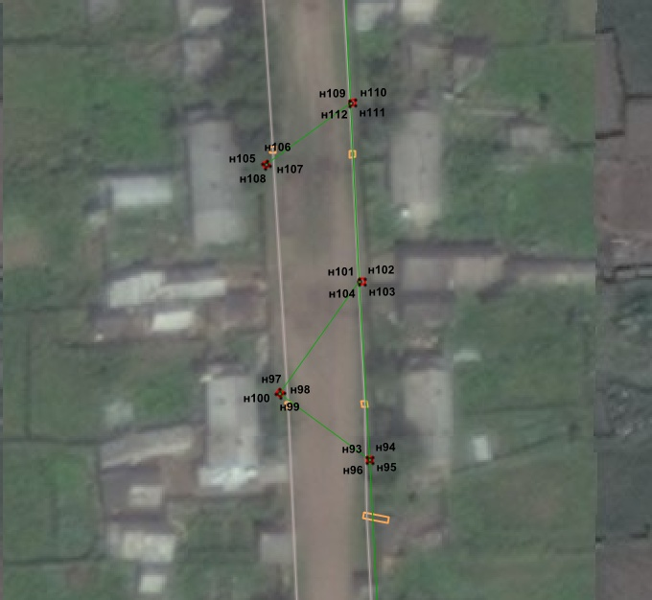
38:21:060101

Масштаб 1:500
Условные обозначения:

-- граница образуемой части земельного участка (проектные границы публичного сервитута)

-- граница земельного участка;

-- контур ВЛИ -0,4 кВ

н1 -- обозначение характерных точек публичного сервитута;

38:21:060101 – кадастровый квартал

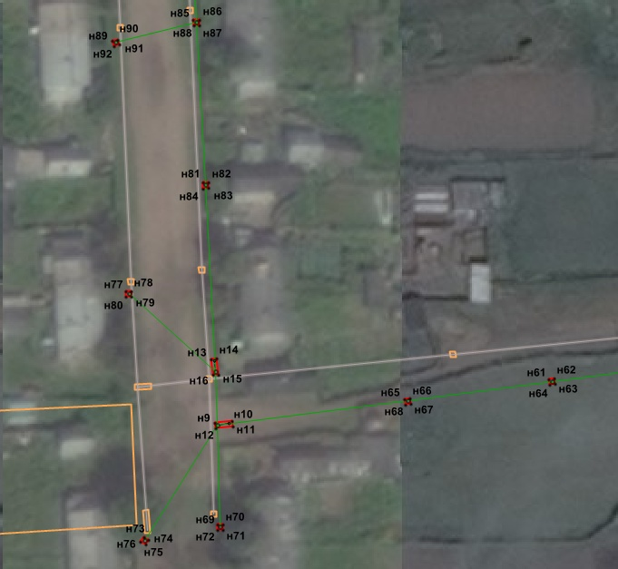
38:21:060101

Масштаб 1:500
Условные обозначения:

-- граница образуемой части земельного участка (проектные границы публичного сервитута)

-- граница земельного участка;

-- контур ВЛИ -0,4 кВ

н1 -- обозначение характерных точек публичного сервитута;

38:21:060101 – кадастровый квартал
38:27:000302

38:27:000000:3064

38:27:000302

38:27:000000:3064

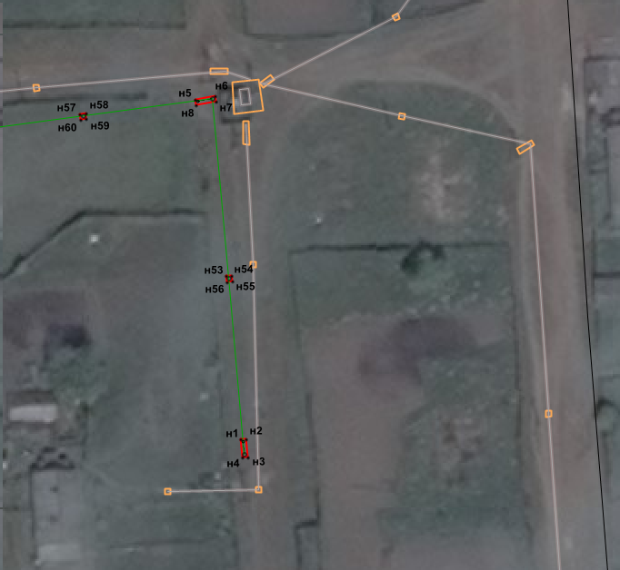
38:21:060101

38:21:060101:370

Масштаб 1:500
Условные обозначения:

-- граница образуемой части земельного участка (проектные границы публичного сервитута)

-- граница земельного участка;

-- контур ВЛИ -0,4 кВ

н1 -- обозначение характерных точек публичного сервитута;

38:21:060101 – кадастровый квартал
38:27:000302

38:27:000000:3064

38:27:000302

38:27:000000:3064

